医学教育网初级中药士：《答疑周刊》2019年第29期
问题索引：
1.【问题】老师，补益剂使用时的注意事项？
2.【问题】老师，补益剂的分类以及各自功能主治？
3.【问题】老师，八珍汤、十全大补汤、人参养荣汤的区别。
具体解答：
1.【问题】老师，补益剂使用时的注意事项？
（1）辨虚实真假，辨气血阴阳哪种虚。
使用补益剂首先要注意辨别虚证的类型和具体脏腑，还要辨清虚证的真假。
（2）调理脾胃，使其补而不滞。
注意调理脾胃功能，适当配伍健脾和胃、理气消导之品，以助脾胃运化，使其补而不滞，又防虚不受补。
（3）文火久煎，空腹服用。
补益药多味厚滋腻，且为使其有效成分更彻底的煎出，故而使用文火久煎。空腹服用的目的是能大幅度的被机体吸收。
（4）不可滥用补益剂。
补益剂不可滥用，药不对证不仅无效，反而有害。[医学教育网原创]
2.【问题】老师，补益剂的分类以及各自功能主治？
补益剂 | 方剂 | 功能 | 主治
补气 | 四君子汤 | 益气健脾 | 脾胃气虚证
补气 | 参苓白术散 | 益气健脾，和胃渗湿 | 脾虚夹湿证
补气 | 补中益气汤 | 补中益气，升阳举陷 | 脾胃气虚；气虚发热；气虚下陷
补气 | 生脉散 | 益气生津，养阴敛汗 | 热伤气津；久咳肺虚
补气 | 玉屏风散 | 益气固表止汗 | 表虚自汗
补血 | 四物汤 | 补血和血 | 营血虚滞
补血 | 当归补血汤 | 益气生血 | 血虚劳热
 | 归脾汤 | 益气补血，健脾养心 | 心脾气血两虚证；脾不统血证
气血双补 | 炙甘草汤 | 滋阴养血，益气温阳，复脉定悸 | 气血阴阳不足；虚劳肺痿
补阴 | 六味地黄丸 | 滋阴补肾 | 肾阴不足证
补阴 | 一贯煎 | 滋阴疏肝 | 肝肾阴虚，肝气郁滞
补阳 | 肾气丸 | 补肾壮阳 | 肾阳不足证
阴阳双补 | 地黄饮子 | 滋肾阴，补肾阳，化痰开窍 | 喑痱
[医学教育网原创]
3.【问题】老师，八珍汤、十全大补汤、人参养荣汤的区别。
（1）组成的联系
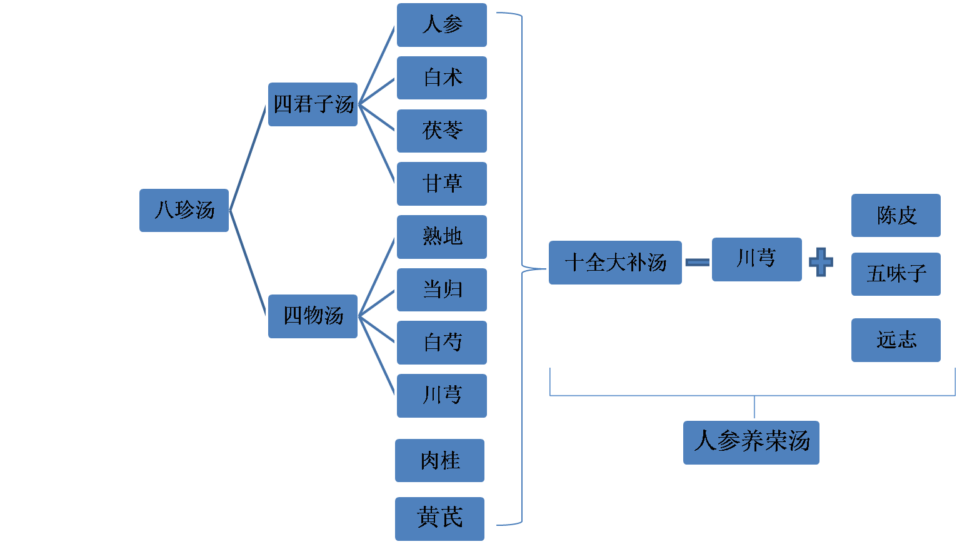（2）功能主治
方剂 | 功能 |  | 主治
八珍汤 | 益气补血 | 平补气血之剂 | 主治气血两虚，症见面色苍白或萎黄，头晕眼花，四肢倦怠，气短懒言，心悸怔忡，食欲减退，舌质淡，苔薄白，脉虚细
十全大补汤 | 益气补血 | 温补气血之方 | 主治气血不足，虚劳咳嗽，食少遗精，脚膝无力，疮疡不敛，妇女崩漏等证，其方证中气血之亏较八珍汤重，且可能伴有气血虚弱不能托疮生肌，或气虚不能摄血等表现
人参养荣汤 | 益气补血 | 益气补血与养心安神两顾之方 | 主治劳积虚损，呼吸少气，行动喘息，心虚惊悸，咽干唇燥等证
（3）区别
八珍汤以平补气血为主。
十全大补汤偏于温补气血。
人参养荣汤益气补血、养心安神两顾之方。[医学教育网原创]

